Veiligheidsinstructiekaart a12

Keramische kookplaat
Merk: | Klik of tik om tekst in te voeren. | 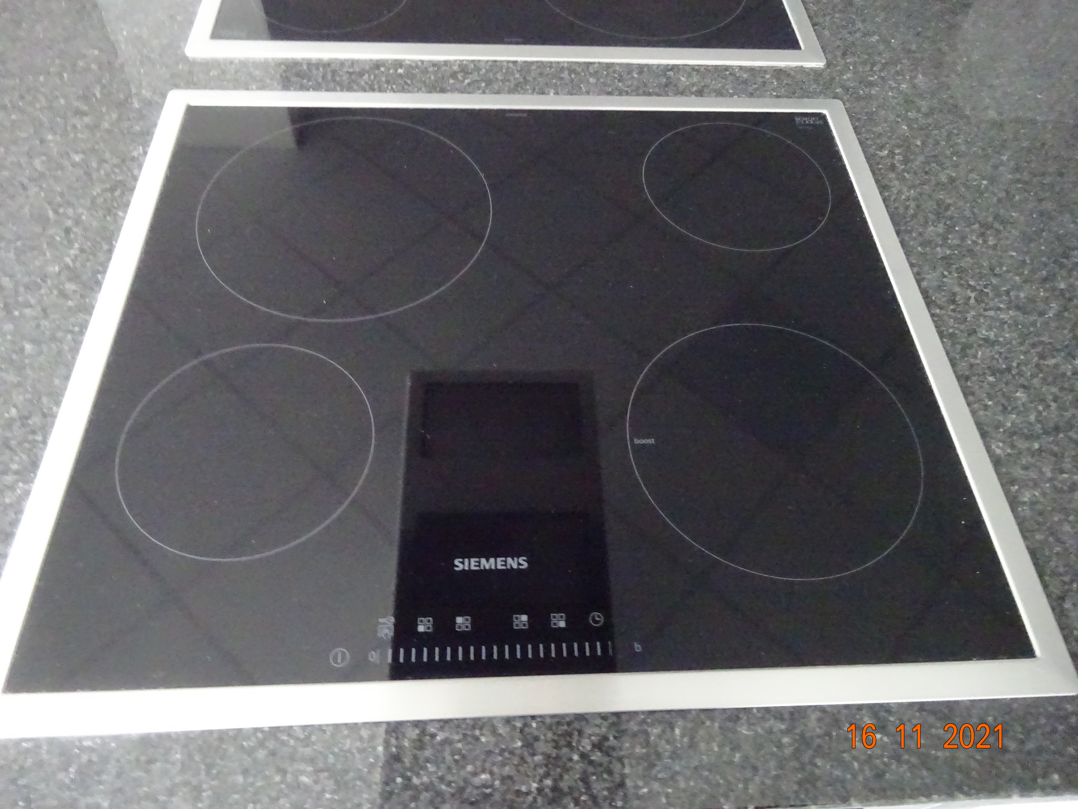
Type: | Klik of tik om tekst in te voeren.
Serienummer: | Klik of tik om tekst in te voeren.
Afdeling: | Klik of tik om tekst in te voeren.
Lokaal/locatie: | Klik of tik om tekst in te voeren.

Toepasselijke pictogrammen
 | 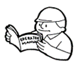 | 
Veilige werkkledij | Handleiding | Haarnet verplicht / samenbinden van lange haren  Haarnet verplicht / samenbinden van lange haren | Veiligheids-  schoen

Voorkomingsmaatregelen
Algemene veiligheids-voorschriften | - Lees aandachtig de handleiding en volg de door de leverancier aanbevolen veiligheids- en onderhoudsrichtlijnen.  - De handleiding en veiligheidsinstructiekaart vormen steeds één geheel.  - Voor ieder gebruik het toestel controleren op mogelijke zichtbare gebreken. Bij twijfel het toestel niet opstarten, en advies inwinnen.  - Draag geen sieraden.  - Draag geen loshangende kledij.  - Bind lang haar op of draag een haarnetje.  - Gebruik het apparaat uitsluitend om dranken en voedsel te bereiden.  - Gebruik het apparaat steeds onder toezicht, houdt alle kookprocessen steeds ononderbroken in het oog.  - Verlies hete oliën en vetten nooit uit het oog.  - Probeer nooit om een vuur met water te blussen, schakel het toestel uit en doof de vlammen met een deksel of een brandblusdeken.

Transport | - Ingebouwd toestel.

Vóór het gebruik | - Bewaar nooit voorwerpen op de kookplaat.  - Bewaar nooit voorwerpen of spuitbussen in laden direct onder de kookplaat.  - Gebruik nooit kookplaatbeschermroosters.  - Zorg ervoor dat de kookzone en de bodem van de pan steeds droog zijn.  - Gebruik pannen met een vlakke bodem en met de juiste grootte.

Tijdens het gebruik | - Het kookvlak wordt zeer heet, leg nooit brandbare voorwerpen op het kookvlak of in de directe omgeving.  - Bewaar nooit voorwerpen op de kookplaat.  - Bewaar nooit voorwerpen of spuitbussen in laden direct onder de kookplaat.  - Dek de kookplaat nooit af, ook levensmiddelen kunnen vuur vatten.  - Wanneer de kookplaat opwarmt doch de indicatie niet functioneert, schakel de zekering in de elektriciteitskat uit en verwittig de hersteller.  - Scheurt het oppervlak, schakel dan het apparaat uit en laat het herstellen.  - Nooit pannen zonder inhoud op een hete kookzone zetten of laten droogkoken.  - Laat geen harde of puntige voorwerpen op de kookplaat vallen.  - Gebruik geen beschermfolie op de kookplaat, noch aluminiumfolie of kunststoffen vormen.

Na het gebruik | - Schakel het toestel uit en laat het afkoelen.  - Ruim de werkpost op.

Onderhoud en herstelling | - Reinig het apparaat conform de handleiding, nooit met een stoomreiniger of een hogedrukreiniger  - Reparaties van beschadigde elektriciteitsleidingen en het apparaat zelf mogen uitsluitend door bevoegde technici uitgevoerd worden.  - Bij defect het toestel los koppelen van de elektriciteit door de zekering in de elektriciteitskast uit te schakelen.  - Registreer het onderhoud en elke herstelling.

Visum
Hiërarchische lijn  Handtekening | Preventieadviseur-arbeidsarts  Handtekening | Preventieadviseur  Handtekening
Naam  Klik of tik om tekst in te voeren. | Naam  Klik of tik om tekst in te voeren. | Naam  Klik of tik om tekst in te voeren.

